МУНИЦИПАЛЬНОЕ БЮДЖЕТНОЕ ДОШКОЛЬНОЕ УЧРЕЖДЕНИЕ -ДЕТСКИЙ САД № 16 СТ.ЛУКОВСКОЙ

МОЗДОКСКОГО РАЙОНА РСО-АЛАНИЯ

**Спортивный праздник**

***«Соревнуюсь рядом с папой, я готовлюсь быть солдатом» для детей старшей группы.***

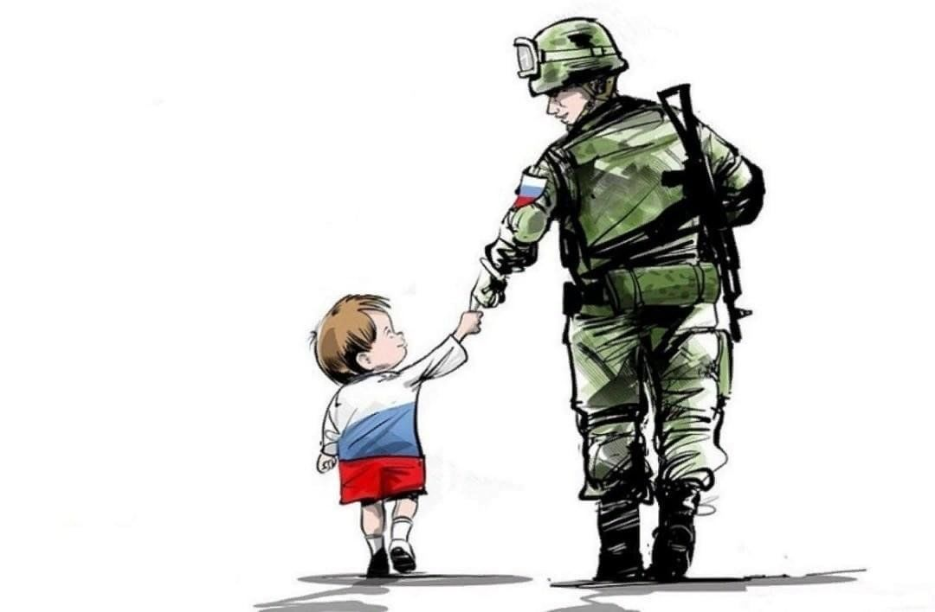

Подготовила и провела

Инструктор по физкультуре

Книжникова Татьяна Николаевна

2025г.

**Сценарий спортивного праздника**

**«Соревнуюсь рядом с папой, я готовлюсь быть солдатом»**

**Цели:**

• сохранять и укреплять здоровье детей;

• углублять чувство любви к Родине, гордости за родное Отечество.

**Задачи:**

• воспитать патриотические чувства;

• развить физические качества: быстроту, ловкость, силу, выносливость;

• развить у детей психические процессы: внимание, память, мышление, речь, воображение;

• создавать праздничное настроение у детей.

**Предварительная работа:** беседы об истории возникновения праздника Дня защитника Отечества, о Российской армии, о родах войск, военной технике. Просмотр иллюстраций. Прослушивание музыкальных произведений, разучивание песен; чтение художественных произведений. Изготовление подарков для пап, разучивание стихотворений, песен, частушек.

**Участники:** дети старшей группы, инструктор по физической культуре, воспитатель группы.

**Место проведения:** музыкальный зал МБДОУ -детский сад №16 ст.Луковской

**Ход мероприятия.**

*(Звучит музыка Марш Парад )* дети выходят на перестроение.

Построение в две шеренги.

На внесение флагов равняйсь, смирно !*(звучит Гимн России внесение флагов России и РСО-Алания)*

**Инстр.физ.:** Добрый день дорогие друзья и гости! Мы начинаем торжественную церемонию открытия Спортивного праздника «Соревнуюсь рядом с папой, я готовлюсь быть солдатом!» посвященного празднику «День защитника Отечества». Сегодня на нашем празднике примут участие не только дети, но и их верные друзья- их папы.

**Ребёнок 1:** Я знаю, что папа мой тоже когда –то   
Был очень хорошим и смелым солдатом.   
Я папу люблю и его непременно   
Поздравить хочу в этот праздник военный…   
Сейчас я повыше на стул заберусь,  
Военную песню спою ему громко.  
Пусть знает мой папа, что я им горжусь,  
А он пусть гордится успехом ребёнка!

**Ребёнок 2.** За то, что есть сейчас у нас,

За каждый наш счастливый час,

За то, что солнце светит нам,

Что отстояли мир когда-то

Спасибо Армии Российской,

Нашим дедам и отцам.

**Ребёнок 3.**

Папу поздравляю

С праздником мужским

В юности  я знаю

В Армии служил

Значит тоже воин,

Хоть не командир.

Праздника достоин,

Охранял весь мир.

Для меня ты – главный.

Мне не дашь пропасть

Я Отчизны славной

Маленькая часть.

**Ребенок 4.** Все наши дедушки и папы.

Когда-то в армии служили,

Учились защищать Россию,

Всегда подтянутыми были.

Носили форму и фуражку,

Усердно спортом занимались,

Стрелять учились очень метко,

И пистолета не боялись.

**Ребенок 5.** Куда это папы сегодня спешат?  
Торопятся папы на праздник в детсад.  
Вот папа высокий, вот папа пониже,  
Вот папа кудрявый, вот – лысый, вот – рыжий,  
Вот папа с усами, вот папа без них...  
Мы песенкой звонкою встретили их!  
И гости не прятали радостных глаз –  
Про лучшего папу пел каждый из нас!

**Ребенок 6.** У нас сегодня день особый

Для мальчишек и мужчин

День защитника Отечества

Знает каждый гражданин.

**Ребенок 7.** Папин праздник – главный праздник.

Всех мальчишек и мужчин

И поздравить пап любимых

Мы сегодня поспешим.

**Ребенок 8.** Пусть небо будет голубым,

Пусть в небе не клубится дым,

Пусть пушки грозные молчат

И пулеметы не строчат,

Чтоб жили люди, города,

Мир нужен на земле всегда!

**Воспитатель:** Давайте поприветствуем всех пап, кто пришёл на наш праздник, который мы посвятили самым смелым, самым сильным, самым отважным Защитникам отечества. Наши ребята, ещё в детском саду, но пройдут годы, и каждый из них может быть выберет любую военную специальность: станет лётчиком, ракетчиком, моряком, пехотинцем, подводником, чтобы страна могла гордиться ими. Армия научит их быть выносливыми, смелыми, ловкими. Ребята, а мы давайте пройдем и будем болеть за своих пап. А наших защитников, я приглашаю на участие в эстафетах*.(звучит музыка выходят папы участники).*

**Инстр.физ.:** Нашим защитникам нужно разделится на команды по цвету одетых галстуков. Вам нужно поделиться на две команды. А раз у нас соревнование значит должно быть жюри, строгое и справедливое. *(идет представление жюри).*

- Команды, приготовиться для приветствия! Итак, первая команда, название команды, девиз. *(каждая команда готовит свой девиз)*

**Представление команд:**

**Команда :** «Девятая рота»

Чтобы мирно всем жилось,  
Чтобы мирно всем спалось.  
Каждый день и каждый час,  
Будем охранять мы вас!

**Команда :** «Динамит»

Мы спортивные и классные,  
Мы чуть-чуть взрывоопасные  
Кто сегодня победит?  
Ну, конечно, «Динамит»!

**Воспитатель:** Ребята мы знаем, что Защитники Отечества – это сильные, смелые, отзывчивые, ловкие и отважные люди. Сейчас мы с вами проверим можете ли вы быть Защитниками Отечества и своей Родины. А чтобы проверить, нам надо провести соревнования.

**1. Конкурс «Полоса препятствий»** Ребенок с рюкзаком на плечах набитый шарами, преодолевает препятствия перепрыгнуть барьеры, оббежать змейкой, подлезть под дуги. Добегает назад и передает рюкзак следующему игроку. Для пап большие рюкзаки, тоже набитые шарами, но когда выносят им, то имитируют, что они тяжелые.

**2. Конкурс Взятие флага.** Родители и дети лежат в шеренге лицом друг к другу ноги врозь, в центре между ног стоит кегля. По свистку нужно, быстро подняться, схватит кеглю и опять лечь. (3 раза) После идет подсчет кеглей. Чья команда больше набрала, та и победила!

**Инстр.физ.:** Как гордо звучат слова: «защитник Отечества»! Наши солдаты, офицеры, генералы в любую минуту готовы встать на защиту нашей Родины и нас с вами.

**3.Конкурс: « Граница»** *(участвуют дети и папы)*

Один папа держит тоннель, другой стоит на границе. Ребенок берет в руки кубик и проползает через тоннель, передает кубик папе, который должен построить башню на границе. Кто первый справится, тот приносит победу команде.

**4. Конкурс «Перенеси раненого»** Скрестив руки папы в парах сажают на них ребенка и переносят на др.сторону зала. Так переносят пока вся команда не будет на другой стороне.

**5. Конкурс «Сбей вражеский самолет»** В обручах на веревках висят самолеты, каждый игрок должен подбежать и попасть по самолёту мячом.

**Инстр.физ.:** А сейчас у нас привал. Ведь солдаты тоже любят отдыхать песни петь и танцевать.

**Песню**

**6. Конкурс «Передай снаряды»** Двое пап держат натянутую веревку, ребенок берет одну колбу, протягивает через веревку и пробегает с ней до конца. «Снаряд» вытаскивают и собирают в контейнер.

7. **Конкурс «Сбей вражеский танк»** Папы одевают жилеты немецких танков, а дети должны в них стрелять. Папы должны увертываться.

**Инстр.физ.:** Каждый солдат должен уметь приготовить обед. И следующая наша эстафета называется *«Полевая кухня»*

**8. Конкурс «Полевая кухня»** *(участвуют папы и дети)*

Дети переносят с помощью деревянных ложек картошку, передают эстафету следующему участнику, а папы в это время чистят картошку. Команда , которая первая справиться с заданием, побеждает.

**9.** **Конкурс пап «Сапёры»** Папам завязываются глаза, в руки дают ведро. Они собирают бутылочки по залу, откручивают крышки и складывают обезвреженную мину в ведро. Дети помогают папам говорят: « Правее или левее»

**10. Конкурс «Перетягивание каната»** *(участвуют папы и дети)*

Наши мальчики очень хотят быть похожими на них, стать такими же сильными и отважными. Давайте же сейчас поздравим наших будущих защитников Отечества. От всей души мы пожелаем им расти сильными, смелыми, мужественными, добрыми и благородными. И всегда помнить о высоком звании мужчин.

**Ребёнок.** Солдаты дружбы, мира выходят на парад,

Бойцы и командиры встают за рядом ряд.

Солдаты охраняют и жизнь, и мир, и труд.

Так пусть же все ребята счастливыми растут!

**Инстр.физ.:** Наш замечательный праздник подошел к концу. Сегодня нет проигравших, сегодня есть только победители! Слово предоставляется нашему жюри.

**Жюри** **:**

**Инстр.физ.:** Мы хотим жить только в мире. И мечтаем о тех временах, когда на земле не будет войны. Но всегда будут сильные, мужественные, храбрые и благородные мужчины. С праздником, дорогие папы!

Круг почета победителей.